实验三 二极管的双平衡混频器
- 实验目的
- 掌握二极管的双平衡混频器频率变换的物理过程。
- 掌握晶体管混频器频率变换的物理过程和本振电压V₀和工作 电流I_{e}对中频转出电压大小的影响。
- 掌握集成模拟乘法器实现的平衡混频器频率变换的物理过程。
- 比较上述三种混频器对输入信号幅度与本振电压幅度的要求。
- 实验内容
- 研究二极管双平衡混频器频率变换过程和此种混频器的优缺点。
- 研究这种混频器输出频谱与本振电压大小的关系。
- 实验原理与电路
- 二极管双平衡混频原理
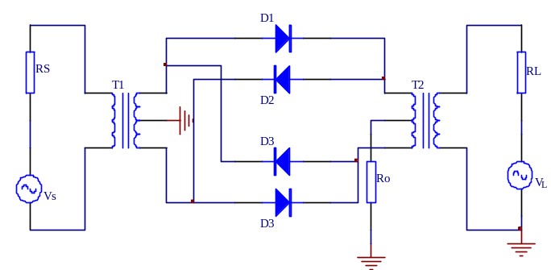
图3-1 二极管双平衡混频器
二极管双平衡混频器的电路图示见图3-1。图中V_{S}为输入信号电压，V_{L} 为本机振荡电压。在负载电阻R_{L}上产生差频与和频，还夹杂有一些其它频率的无用产物，再接上一个滤波器（图中未画出），即可取得所需的混频频率。
二极管双平衡混频器的最大特点是工作频率极高，可达微波波段，由于二极管双平衡混频器工作于很高的频段。图3-1中的变压器一般为传输线变压器。
二极管双平衡混频器的基本工作原理是利用二极管伏安特性的非线性。众所周知，二极管的伏安特性为指数律，用幂级数展开为
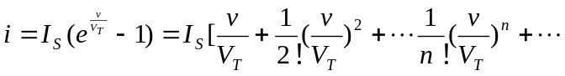
当加到二极管两端的电压v为输入信号V_{S}和本振电压V_{L}之和时，V²项产生差频与和频。其它项产生不需要的频率分量。由于上式中u的阶次越高，系数越小。因此，对差频与和频构成干扰最严重的是v的一次方项（因其系数比v²项大一倍）产生的输入信号频率分量和本振频率分量。
用两个二极管构成双平衡混频器和用单个二极管实现混频相比，前者能有效的抑制无用产物。双平衡混频器的输出仅包含（pω_{L}±ω_{S}）（p为奇数）的组合频率分量，而抵消了ω_{L}、ω_{C}以及p为偶数（pω_{L}±ω_{S}）众多组合频率分量。
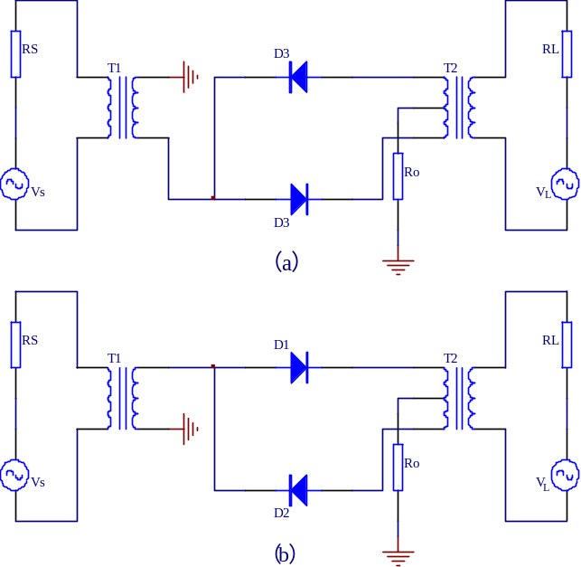
图3-2 双平衡混频器拆开成两个单平衡混频器
下面我们直观的从物理方面简要说明双平衡混频器的工作原理及其对频率为ω_{L}及ω_{S}的抑制作用。
我们将图3-1所示的双平衡混频器拆开成图3-2（a）和（b）所示的两个单平衡混频器。实际电路中，本振信号V_{L}大于输入信号V_{S}。可以近似认为，二极管的导通与否，完全取决于V_{L}的极性。当V_{L}上端为正时，二极管D₃和D₄导通，D₁和D₂截止，也就是说，图3-2（a）表示单平衡混频器工作，（b）表示单平衡混频器不工作。若V_{L}下端为正时，则两个单平衡混频器的工作情况对调过来。
由图3-2（a）和（b）可以看出，V_{L}单独作用在R_{L}上所产生的ω_{L}分量，相互抵消，故R_{L}上无ω_{L}分量。由V_{S}产生的分量在V_{L}上正下负期间，经D₃产生的分量和经D4产生的分量在R_{L}上均是自下经上。但在V_{L}下正上负期间，则在R_{L}上均是自上经下。即使在V_{L}一个周期内，也是互相抵消的。但是V_{L}的大小变化控制二极管电流的大小，从而控制其等效电阻，因此V_{S}在V_{L}瞬时值不同情况下所产生的电流大小不同，正是通过这一非线性特性产生相乘效应，出现差频与和频。
- 电路说明
如图3-3所示是四只性能一致的二极管组成环路，具有本振信号V_{L}输入J2和射频信号输V_{S}输入J5， 它们都通过变压器将单端输入变为平衡输入并进行阻抗变换，TP6为中频输出口，是不平衡输出。
在工作时，要求本振信号V_{L}>V_{S}。使4只二级管按照其周期处于开关工作状态，可以证明，在负载RL的两端的输出电压（可在TP6处测量）将会有本振信号的奇次谐波（含基波）与信号频率的组合分量，即pω_{L}±ω_{S}（p为奇数），通过带通滤波器可以取出所需频率分量ω_{L}+ω_{S}（或ω_{S}+ω_{L}）。由于4只二极管完全对称，所以分别处于两个对角上的本振电压V_{L}和射频信号V_{S}不会互相影响，有很好的隔离性；此外，这种混频器输出频谱较纯净，噪声低，工作频带宽，动态范围大，工作频率高，工作频带宽，动态范围大，缺点是高频增益小于1。
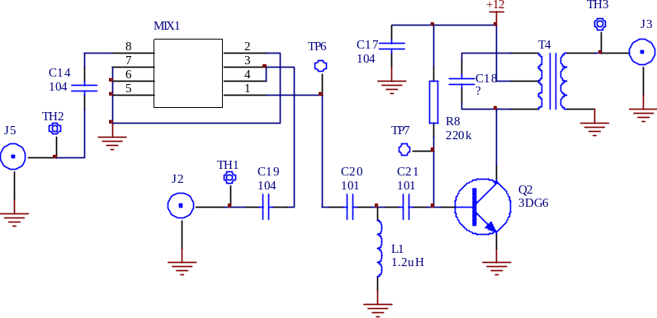
图3-3 二极管双平衡混频

J5：本振信号输入端（TH2为其测试口）
J2：射频信号输入端（TH1为其测试口）
TP6：混频输出测试口。
C₂₀、C₂₁、L₁：带通滤波器，取出和频分量f_{LO}+fs
Q₂、C₁₈、T₄：组成调谐放大器，将混频输出的和频信号进行放大，以弥补无源混频器的损耗（R8为偏置电阻）
- 实验步骤
- 熟悉实验板上各元件的位置及作用；
- 将f_{S}=4.19MHz、V_{SP-P}=400mV（由3号板提供）的射频电压加到J5端，将f_{L}=8.7MHz(由高频信号源提供)、V_{LP-P}=0.5V的本振信号加到J2端（可分别在TH2与TH1处测其电压）。
- 用示波器观察TP6波形。
- 用示波器观察TH3输出波形
- 用频谱仪观察输出频谱。
- 用频率计测量混频前后波形的频率。
- 调节本振信号电压与输入信号电压相近，重做步骤3~6。
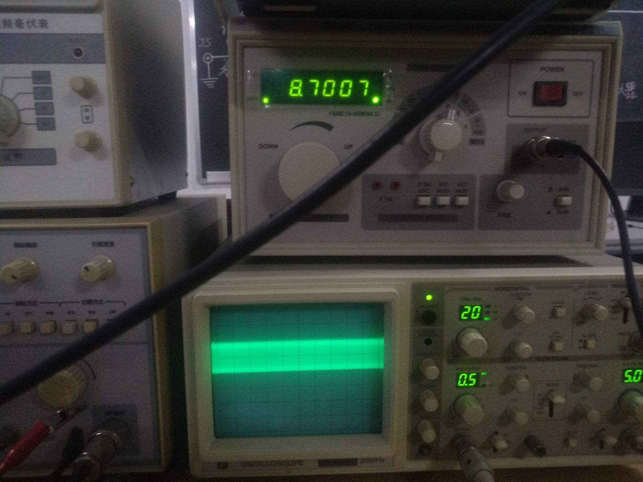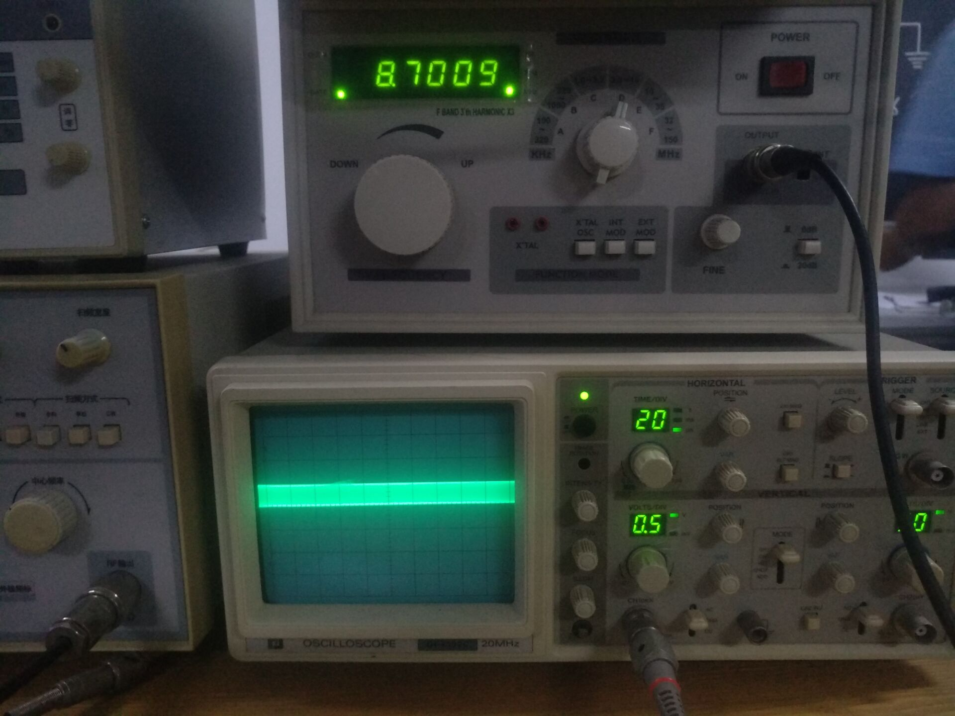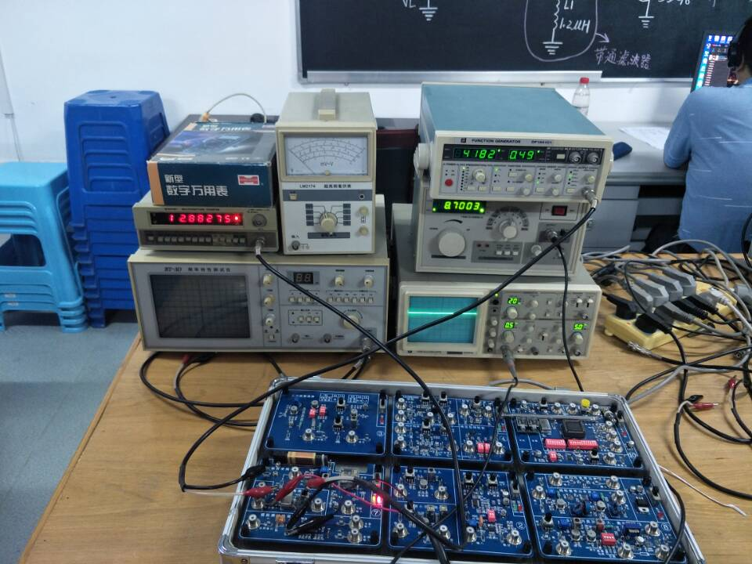

- 实验报告要求
- 写出实验目的和任务
- 计算MIXI混频增益。
- 实验仪器
- 高频实验箱 1台
- 双踪示波器 1台
- 频谱仪 1台

